



**TÀI LIỆU DỰ ÁN**

# **HỆ THỐNG QUẢN LÝ NHÂN SỰ CÔNG TY**



**Giáo viên hướng dẫn : Nguyễn Hoàng Tiến**

**Sinh viên thực hiện : - Mai Quang Trung (Nhóm Trưởng)**

**- Ngô Văn Dương**

**- Cao Thành Đô**

**- Nguyễn Anh Hào**

**- Lê Mạnh Hiệp**

**Chuyên ngành :** **Ứng dụng phần mềm**

***Hà Nội – 2020***

**Theo dõi phiên bản tài liệu**

|  |  |  |  |
| --- | --- | --- | --- |
| **Tên** | **Ngày** | **Lí do thay đổi** | **Phiên bản** |
| Quản lí nhân sự công ty |  | Không thay đổi | 1.0 |

**DANH SÁCH THÀNH VIÊN**

**GIẢI THÍCH THUẬT NGỮ**

|  |  |  |  |  |
| --- | --- | --- | --- | --- |
| **STT** | **HỌ VÀ TÊN** | **MSSV** | **NGÀNH** | **EMAIL** |
| **1** | **Mai Quang Trung** | **PF15149** | **UDPM** |  |
| 2 | Nguyễn Văn Dương | PF15098 | UDPM |  |
| 3 | Cao Thành Đô | PF15102 | UDPM |  |
| 4 | Nguyễn Anh Hào | PH11346 | UDPM |  |
| 5 | Lê Mạnh Hiệp | PH11795 | UDPM |  |

|  |  |
| --- | --- |
| **Tên thuật ngữ** | **Giải thích thuật ngữ** |
| CNTT | Công nghệ thông tin |
| Coder | Là những người viết ra sản phẩm là các chương trình, các phần mềm ứng dụng ở website |
| Tester | Người kiểm tra sản phẩm mà lập trình viên làm ra, để nâng cao chất lượng sản phẩm |
| Document | Tài liệu dự án, sử dụng trong quá trình xây dựng hệ thống |
| Designer (Mockup) | Là người phác thảo giao diện website bằng Mockup |

**MỤC LỤC**

**LỜI NÓI ĐẦU** 4

**PHẦN I: GIỚI THIỆU ĐỀ TÀI – HỆ THỐNG** 5

**1. KHẢO SÁT** 5

***1.1. Hiện trang quản lí nhân sự*** 5

***1.2. Kết luận*** 11

**3. XÂY DỰNG Ý TƯỞNG** 12

***3.1. Mục tiêu của dự án*** 12

***3.2. Đối tượng sử dụng phần mềm*** 13

**4. KẾ HOẠCH DỰ ÁN** 13

**5. PHÂN CHIA CÔNG VIỆC** 14

**6. CÁC CÔNG CỤ VÀ CÔNG NGHỆ** 14

***6.1. Các công cụ*** 14

***6.2. Các công nghệ sử dụng*** 15

**7. YÊU CẦU HỆ THỐNG** 16

***7.1. Các vài trò tham gia vào hệ thống:*** 16

***7.2. Chi tiết chức năng chính:*** 16

**PHẦN II: PHÂN TÍCH YÊU CẦU KHÁCH HÀNG** 17

**1. YÊU CẦU CHỨC NĂNG** 17

***1.1. Ma trận phân quyền*** 17

***1.2. Sơ đồ use case*** 18

***1.3. Đặc tả use case*** 22

***1.4. Mô tả chi tiết các luồng chức năng*** 30

**2. YÊU CẦU PHI CHỨC NĂNG** 42

***2.2. Khả năng chịu tải tối đa của phần mềm*** 42

**PHẦN 3: THIẾT KẾ GIAO DIỆN** 43

**1. THIẾT KẾ GIAO DIỆN** 44

***2.1. Sơ đồ tổ chức giao diện*** 44

***2.2. Giao diện***  45

***2.3. Giao diện ọ*** 46

***2.4. Giao diện ọ*** 51

***2.5. Giao diện đăng nhập*** 58

**3. THIẾT KẾ CSDL** 59

***3.1. Database*** 59

***3.2. Sơ đồ thực thể quan hệ*** 62

**3.4. Class Diagram** 65

**PHẦN 4: THỰC HIỆN DỰ ÁN** 65

# **LỜI NÓI ĐẦU**

* Quản lý nhân sự là gì hay quản lý nguồn nhân lực là gì, là sự khai thác và sử dụng nguồn nhân lực của một tổ chức hay một công ty một cách hợp lý và hiệu quả.
* Quản lý nhân sự là gì quản lý nhân sự có thể áp dụng cho mọi lĩnh vực, không riêng gì trong sản xuất kinh doanh.
* Trong một tổ chức, công ty nhỏ thì trưởng bộ phận quản lý nhân sự có thể phải giải quyết tất cả mọi khía cạnh về công việc nhân sự. Nó đòi hỏi người phụ trách công việc này phải có một vốn kiến thức khá rộng. Trách nhiệm của trưởng phòng quản lý nhân sự khác nhau tùy thuộc vào yêu cầu của công ty. Trong một tập đoàn lớn thì ban quản lý nhân sự hàng đầu thông thường phát triển và quản lý các chương trình, chính sách về nguồn nhân lực của công ty. Những chính sách này thường được thực thi bởi giám đốc hoặc người quản lý nhân sự, trong một vài trường hợp là giám đốc của các ngành có liên quan.
* Sự phát triển của CNTT đã làm thay đổi mạnh mẽ diện mạo của nền kinh tế nước nhà. Tin học được áp dụng vào hầu hết các công việc quản lý kinh doanh, du lịch, kinh tế, … Ở Việt Nam, ngành CNTT đang được phát triển và ứng dụng trong các lĩnh vực của nền kinh tế góp phần thúc đẩy sự phát triển của xã hội.
* Việc đưa CNTT vào công tác quản lý làm giảm bớt sức lao động của con người, tiết kiệm thời gian, độ chính xác cao và tiện lợi hơn rất nhiều so với việc quản lý thủ công trên giấy tờ như trước. CNTT giúp thu hẹp không gian lưu trữ, tránh thất lạc dữ liệu, tự động hóa hệ thống và cụ thể hóa các thông tin theo nhu cầu của con người.
* Công ty EOS mới thành lập đang gặp nhiều khó khăn trong việc quản lý nhân sự của công ty.Do công ty có quy mô lớn nên việc quản lý nhân viên tuyển dụng, thông tin nhân viên, chính sách tiền lương, phúc lợi cho nhân viên cũng như việc quản lý chuyển đổi nhân viên giữ các Group khác nhau.Từ đó, chúng em chọn đề tài quản lý nhân sự công ty để giải quyết vấn đề đặt ra. Công ty EOS là một công ty chuyên về phần mềm. Công ty gồm có Ban Lãnh Đạo, các Unit, các Group và các Team dự án. Trong các Unit có Manager và các Group, trong Group lại có Group Leader và các Team, trong các Team dự án lại có Team lead và các Team thành viên.
* Do có hệ thống phân bậc phức tạp nên việc quản lý nhân sự cần 1 hệ thống phần mềm giải quyết.Được sự ủy thác của công ty EOS ,phần mềm quản lý nhân sự công ty được tạo ra gồm các chức năng: thêm nhân viên, sửa thông tin nhân viên, xóa thông tin nhân viên, chuyển đổi nhân viên giữa các Group (kết thúc hợp đồng với Group này và bắt đầu hợp đồng mới), lưu trữ thông tin hồ sơ tuyển dụng của nhân viên, tính toán tiền lương cho nhân viên mỗi tháng. Trong đó chức năng bảo mật không cho phép nhân viên xóa, hệ thống thực hiện nhằm khắc phục sai sót trong qua trình quản lý.

**PHẦN I: GIỚI THIỆU ĐỀ TÀI – HỆ THỐNG**

**1.1. KHẢO SÁT**

***1.1.1. Hiện trạng quản lý nhân sự***

- Hội nhập kinh tế đòi hỏi phải nỗ lực tinh giảm bộ máy chính quyền qua những cải cách về phi quy chế hóa, giảm các dịch vụ cũng như áp dụng công nghệ thông tin trong nền hành chính công. Trong đó, quản lý nhân sự trong khu vực hành chính công có ý nghĩa hết sức quan trọng đối với sự thành bại của tổ chức công. Ở nước ta hiện nay chưa xây dựng được đồng bộ hệ thống bảng mô tả công việc phù hợp với từng vị trí công việc, thiếu chính sách trọng dụng nhân tài, chế độ đãi ngộ cho nguồn nhân lực hợp lý. Do đó, khu vực hành chính công cần chuyển từ mô hình hành chính công truyền thống sang mô hình quản lý công mới.

- Các thống kê đã cho thấy điều đó.

### ***1.1.2. Yêu cầu của khách hàng***

- Xây dựng một phần mềm chạy trên desktop viết bằng Java làm việc với CSDL SQL Server 2008 đáp ứng được các yêu cầu các chức năng nghiệp vụ của khách hàng đã đặt ra. Ngoài việc đáp ứng về mặt nghiệp vụ, dự án phần mềm cần đáp ứng các yêu cầu kỹ thuật sau đây:

1. Chức năng quản lí nhân sự

- Thông tin về hồ sơ lý lịch:

* Quản lý chi tiết thông tin về người lao động (mã số nhân viên, nơi sinh, ngày sinh, giới tính, đơn vị, chức danh...)
* Quản lý chi tiết thông tin về quan hệ gia đình
* Quản lý về trình độ chuyên môn
* Quản lý quá trình công tác trước khi vào công ty đến hiện tại
* Theo dõi quá trình khen thưởng, ký luật
* Thông tin về hợp đồng lao động:
* Quản lý chi tiết về hợp đồng lao động giữa công ty với người lao động: hợp đồng thử việc, hợp đồng chính thức có thời hạn, không thời hạn
* Theo dõi gia hạn hợp đồng
* Hồ sơ khi người lao động nghỉ việc, tạm hoãn hợp đồng
* Thông tin về chuyển đơn vị:
* Theo dõi nhân viên phòng ban
* Chính sách cho người lao động:
* Chế độ nghỉ phép, ốm đau.

1. Chức năng quản lý hệ thống:

* Quản lý người dùng đăng nhập hệ thống
* Quản lý người sử dụng, nhóm người sử dụng
* Thay đổi mật khẩu người dùng
* Phân quyền cập nhật dữ liệu, từng người sử dụng
* Phân quyền khai thác, sử dụng chức năng từng nhóm, từng người sử dụng

1. Chức năng báo cáo

* Báo cáo danh sách nhân viên

### ***1.1.3. Kết luận***

* **Qua tìm hiểu, các phần mềm đã đưa vào hoạt động cũng đã đáp ứng được phần nào nhu cầu của khách hàng với các chức năng cơ bản như: Quản lý nhân sự, quản lý hệ thống, quản lý báo cáo, ….**
* Yêu cầu của khách hàng phù hợp với quy trình và có thể được thực hiện trên phần mềm. Dự án được đánh giá vừa phải với khả năng của nhóm. Độ khả thi của dự án đạt tới 90% do yêu cầu khách hàng đưa ra phù hợp.

### **1.2. XÂY DỰNG Ý TƯỞNG**

### ***1.2.1. Ý tưởng của nhóm***

* Dựa vào thực trạng và khó khăn trên, nhóm chúng em quyết định chọn dự án **“Quản lý nhân sự”. Phần mềm “TDĐHH” là giải pháp quản lý, vận hành toàn diện giúp tăng hiệu suất làm việc, giảm tối đa mọi chi phí.**
* **Phần mềm nhanh chóng giải quyết mọi khó khăn và bất cấp trong việc quản lý nhân sự. Khách hàng có thể quản lý nhân sự trực tiếp trên app.**
* **Nhờ đó, việc quản lý cũng trở nên dễ dàng hơn trong công việc.**
* Khách thuê trọ có thể biết được các thông tin chi tiết về phòng trọ đã thuê và có thể thanh toán hóa đơn trực tiếp qua hệ thống
* Người thuê trọ tìm được phòng trọ nhanh hơn, tốn ít thời gian hơn
* Biết ngay được các thông tin giá phòng, giá các dịch vụ điện, nước và các thông tin liên quan đến phòng trọ

***1.2.2. Chi tiết chức năng chính:***

* User:
* Đăng nhập vào hệ thống
* Đăng xuất hệ thống
* Quên mật khẩu
* Quản lý nhân viên: Thêm, sửa, xóa thông tin nhân viên
* Quản lý thân nhân: Thêm, sửa, xóa thông tin thân nhân
* Quản lý hợp đồng: Sửa Xóa
* Quản lý chấm công: Chấm Công
* Quản lý điều chuyển: Xác nhận điều chuyển
* Quản lý chức vụ: Thêm Sửa Xóa Mới
* Quản lý phòng ban: Thêm Sửa xóa mới
* Guest:
* Đăng nhập vào hệ thống
* Đăng xuất hệ thống

### ***1.2.3. Đối tượng sử dụng phần mềm***

* Khách hàng muốn quản lý thông tin liên quan đến các vấn đề nhân sự, hệ thống, thiết bị, bảo mật, ….

## **1.3. KẾ HOẠCH DỰ ÁN**

|  |  |  |  |  |
| --- | --- | --- | --- | --- |
| **TT** | **Hạng mục** | **Bắt đầu** | **Kết thúc** | **Kết quả** |
| 1 | Phân tích yêu cầu khách hàng | 3/11/2020 | 6/11/2020 | Done |
| 1.1 | Vẽ sơ đồ use cases | 6/11/2020 | 7/11/2020 | Done |
| 1.2 | Vẽ sơ đồ chi tiết | 7/11/2020 | 12/11/2020 | Done |
| 2 | Thiết kế ứng dụng | 12/11/2020 | 15/11/2020 | Done |
| 2.1 | Thiết kế mô hình công nghệ | 15/11/2020 | 16/11/2020 | Done |
| 2.2 | Thiết kế mô hình giao diện | 16/11/2020 | 19/11/2020 | Done |
| 3 | Thực hiện dự án | 19/11/2020 | 25/11/2020 | Done |
| 3.1 | Tạo giao diện | 19/11/2020 | 20/11/2020 | Done |
| 3.2 | Viết code | 20/11/2020 | 24/11/2020 | Done |
| 4 | Kiểm thử | 24/11/2020 | 25/11/2020 | Done |
| 4.1 | Xây dựng kịch bảng kiểm thử | 25/11/2020 | 27/11/2020 | Done |
| 5 | Đóng gói & triển khai | 28/11/2020 | 29/11/2020 | Done |
| 5.1 | Đóng gói sản phẩm | 29/11/2020 | 30/11/2020 | Done |

## 

## **1.4. PHÂN CHIA CÔNG VIỆC**

1.4.1. Sơ đồ làm việc nhóm

Dự án: Quản lý nhân sự

Công Ty

Giáo viên hướng dẫn

**Nguyễn Hoàng Tiến**

(Thành viên)

**Cao Thành Đô**

Tester ,coder

(front end, back end)

(Thành viên)

**Lê Mạnh Hiệp**

**Nguyễn Văn Dương**

Coder (front end) Document

(Thành viên)

**Mai Quang Trung**

**Nguyễn Anh Hào**

Coder (front end, back end)

Database ,Document

## **1.5. CÁC CÔNG CỤ VÀ CÔNG NGHỆ**

### ***1.5.1. Các công cụ***

|  |  |  |
| --- | --- | --- |
|  |  |  |
| **Word** | **Excel** | **Photoshop** |
|  |  |  |
| **Lucidchart** | **NetBeans** | **Draw.io** |
|  |  |  |
| **Google Meet** | **SQL Server Management Studio** |  |

### 

### ***1.5.2. Các công nghệ sử dụng***

* Môi trường thực hiện phần mềm dựa trên công nghệ:
* Sử dụng JavaSwing, JDBC
* Mỗi trường JDK 1.8
* Hệ quản trị CSDL SQL Server 2008

1.5.3. Yêu cầu về hệ thống(tối thiểu phải có)

* - Chạy được trên window từ window 7 trở lên, không chạy được trên ios
* - Yêu cầu máy tính phải có ít nhất 2GB ram
* - Dung lượng ổ đĩa trống: 500MB
* - Bộ sử lí xung nhịp2.0 GHz

# 

# **PHẦN II: PHÂN TÍCH YÊU CẦU KHÁCH HÀNG**

## **2.1. YÊU CẦU CHỨC NĂNG**

### ***2.1.1. Ma trận phân quyền***

|  |  |  |  |  |
| --- | --- | --- | --- | --- |
| STT | Các Chức Năng | Giám Đốc | Quản lý/Trưởng phòng | Nhân Viên |
| 1 | Đăng Nhập | x | x | x |
| 2 | Đổi mật khẩu | x | x | x |
| 3 | Quản lý thông tin nhân sự | x | x |  |
| 4 | Quản lý điều chuyển nhân sự | x | x |  |
| 5 | Quản lý Chức vụ | x | x |  |
| 6 | Quản lý phòng ban | x |  |  |
| 7 | Thêm phòng ban | x |  |  |
| 8 | Quản lý hợp đồng | x | x |  |
| 9 | Quản lý chấm công | x | x |  |
| 10 | Quản lý bảo hiểm | x | x |  |
| 11 | Sửa phòng ban | x |  |  |
| 12 | Xem hợp đồng | x | x | x |
| 13 | Xem bảo hiểm | x | x | x |
| 14 | Thêm bảo hiểm | x | x |  |
| 15 | Xóa bảo hiểm | x | x |  |
| 16 | Sửa bảo hiểm | x | x |  |
| 17 | Sửa thông tin nhân viên | x | x |  |
| 18 | Xóa thông tin nhân viên | x | x |  |
| 19 | Thêm thông tin nhân viên | x | x |  |
| 20 | Thêm chức vụ | x |  |  |
| 21 | Sửa chức vụ | x |  |  |
| 22 | Xóa chức vụ | x |  |  |
| 23 | Xóa phòng ban | x |  |  |
| 24 | Xem danh sách điều chuyển nhân sự | x | x | x |
| 25 | Cập nhật | x |  |  |

### ***2.1.2. Sơ đồ use case***

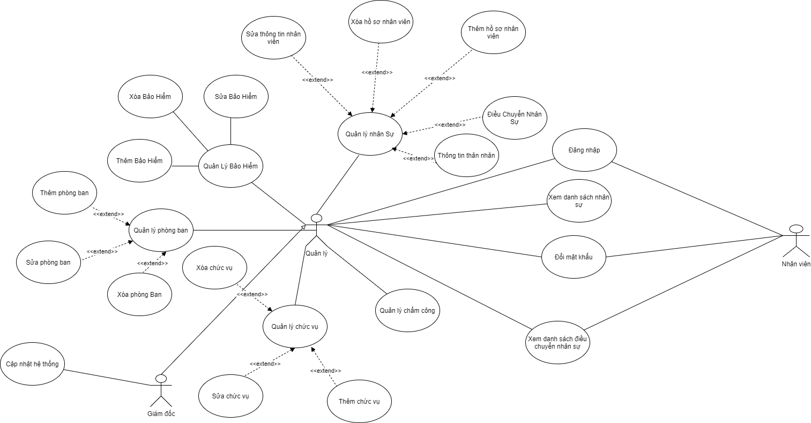

*2.1.3.a Người dùng*

* Đăng nhập

|  |  |  |  |  |
| --- | --- | --- | --- | --- |
| **STT** | **Chức năng** | **Nội dung** | **Input** | **Output** |
| 1 | Đăng nhập | User sử dụng tính năng đăng nhập để truy  cập vào hệ thống dưới các  quyền tương ứng với tài khoản | Đăng nhập bằng tài khoản | Hiển thị kết quả đăng nhập và chuyển hướng ra trang chính nếu đăng nhập thành công. |
| 2 | Đăng xuất | User sử dụng tính năng đăng xuất để thoát khỏi hệ thống |  | Hiển thị đăng xuất thành công và ra trang chào mừng |

*2.1.3.b Owner*

* Quản lý nhân viên

|  |  |  |  |  |
| --- | --- | --- | --- | --- |
| **STT** | **Chức năng** | **Nội dung** | **Input** | **Output** |
| 1 | Nhập Mã Nhân Viên | User dùng chức năng này là nhập nhân viên đang làm việc trong công ty | Nhập mã nhân viên,tên nhân viên,địa chỉ,sđt,ngày sinh,nơi sinh,cmnd, tình trang hôn nhân,… | Hiện thị kết quả nhập mã nhân viên thành công vào bảng |
| 2 | Thêm Mã Nhân Viên | User sửu dụng tính năng này là thêm mã nhân viên mới |  | Hiện thị tất cả mã nhân viên bao gồm mã nhân viên mới |
| 3 | Sửa Mã Nhân Viên | Sửa mã nhân viên bị sai | Sửa các thông tin nhân viên | Hiện thị thông tin nhân viên đã sửa |
| 4 | Xoá Mã Nhân Viên | Xoá nhân viên không làm trong công ty | Chọn các tùy chọn | Hiển thị xóa nhân viên thành công |

* Quản lý thân nhân

|  |  |  |  |  |
| --- | --- | --- | --- | --- |
| **STT** | **Chức năng** | **Nội dung** | **Input** | **Output** |
| 1 | Chọn Mã Nhân Viên | User dùng chức năng này là nhập nhân viên đang làm việc trong công ty | Nhập mã nhân viên,tên nhân viên,địa chỉ,sđt,ngày sinh,nơi sinh,cmnd, tình trang hôn nhân,… | Hiện thị kết quả nhập mã nhân viên thành công vào bảng |
| 2 | Thêm Mã Thân Nhân | User sửu dụng tính năng này là thêm mã nhân viên mới |  | Hiện thị tất cả mã nhân viên bao gồm mã nhân viên mới |
| 3 | Sửa Thân Nhân | Sửa mã nhân viên bị sai | Sửa các thông tin nhân viên | Hiện thị thông tin nhân viên đã sửa |
| 4 | Xoá Thân Nhân | Xoá nhân viên không làm trong công ty | Chọn các tùy chọn | Hiển thị xóa nhân viên thành công |

### 

### ***2.1.4. Mô tả chi tiết các luồng chức năng***

* Chức năng Đăng nhập

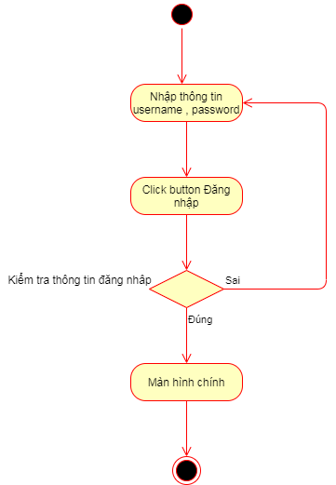

* Chức năng nhân sự

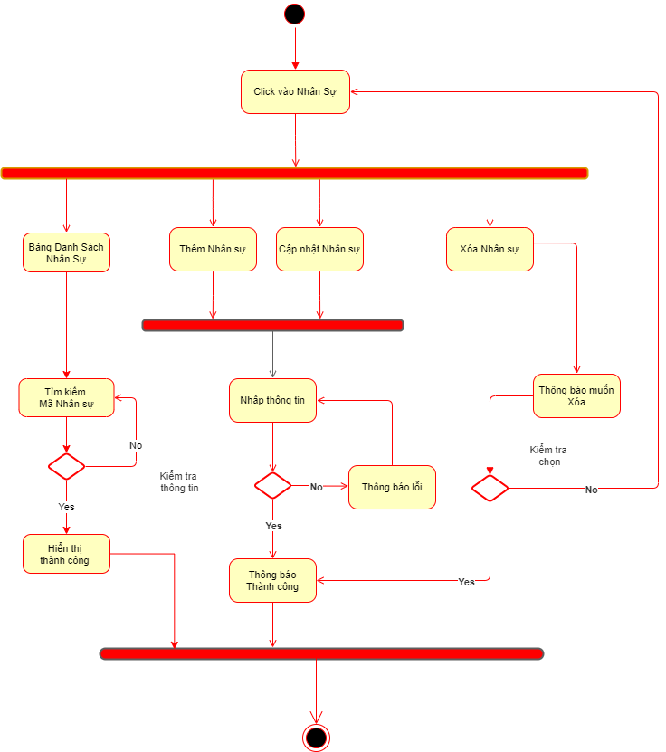

* Chức năng thân nhân

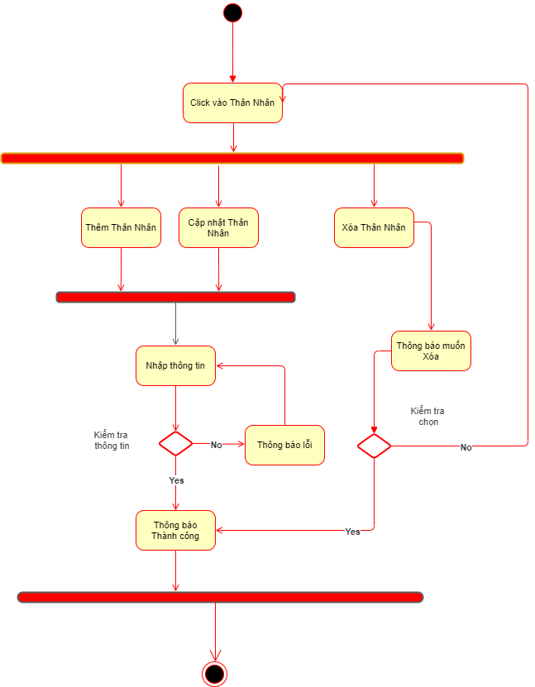

* Chức năng hợp đồng

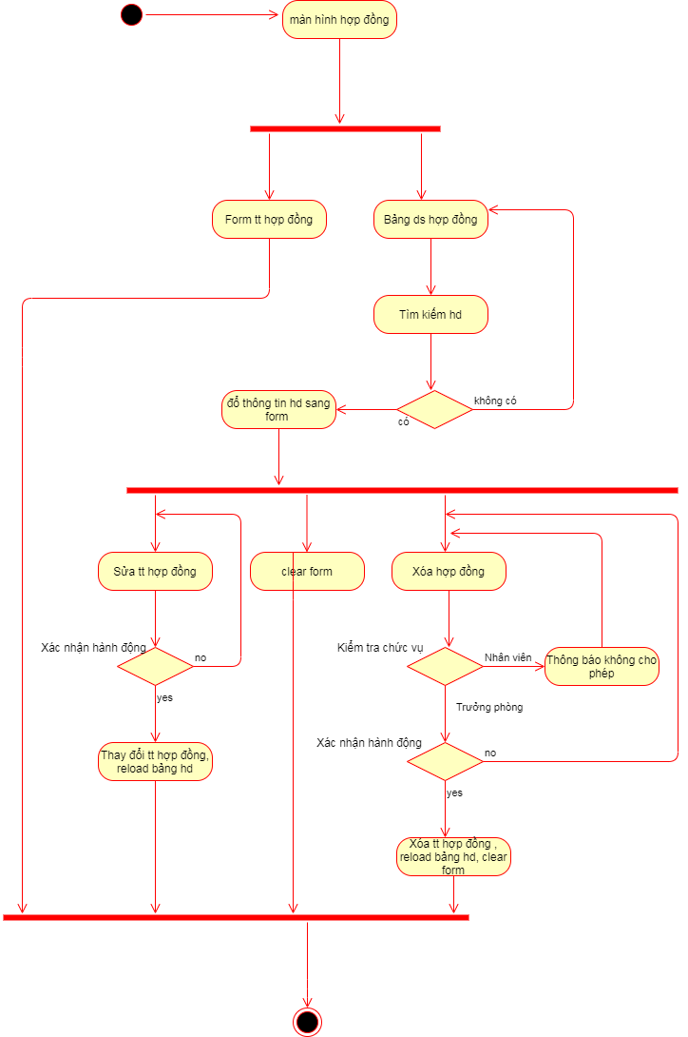

* Chức năng chấm công

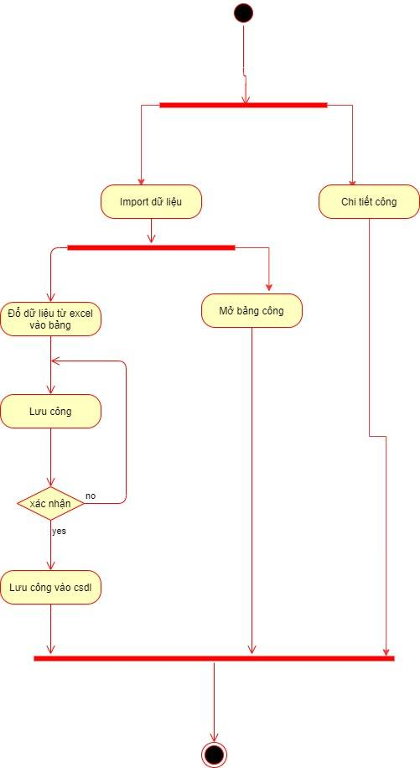

* Chức năng điều chuyển nhân sự

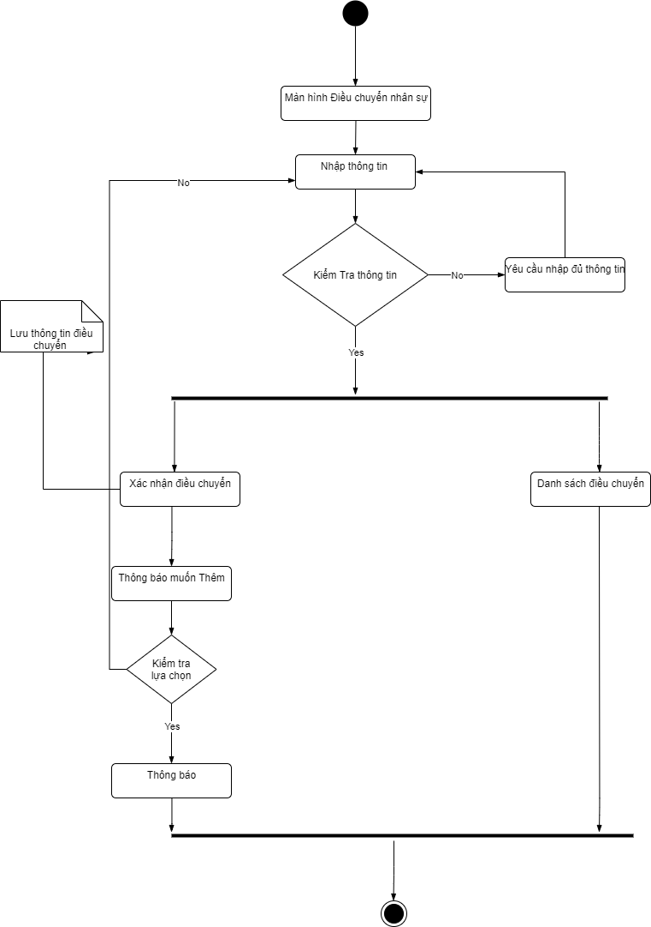

* Chức năng Phòng ban

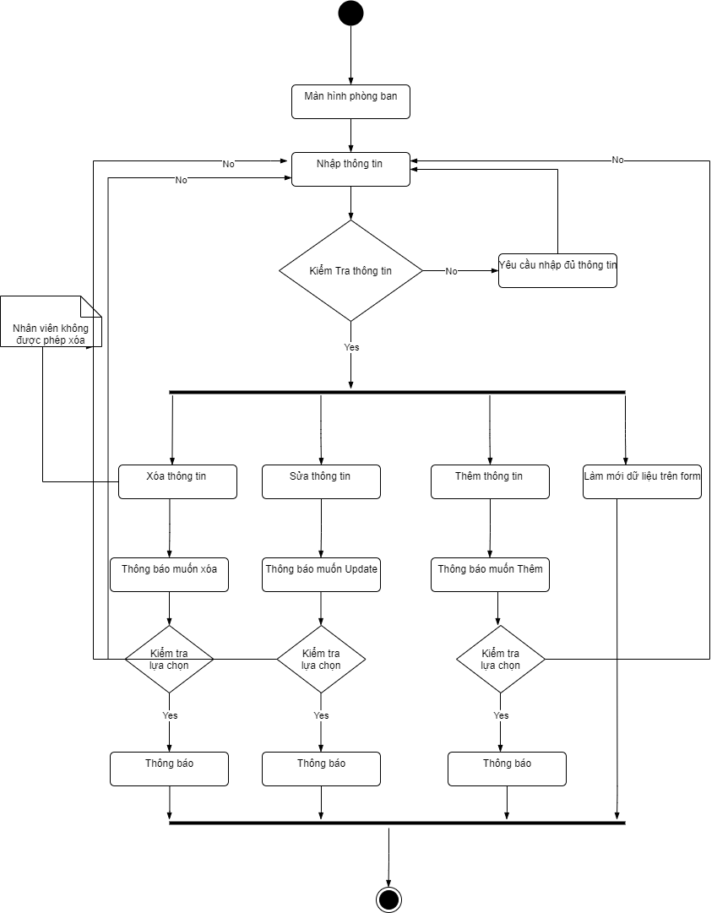

* Chức năng chức vụ

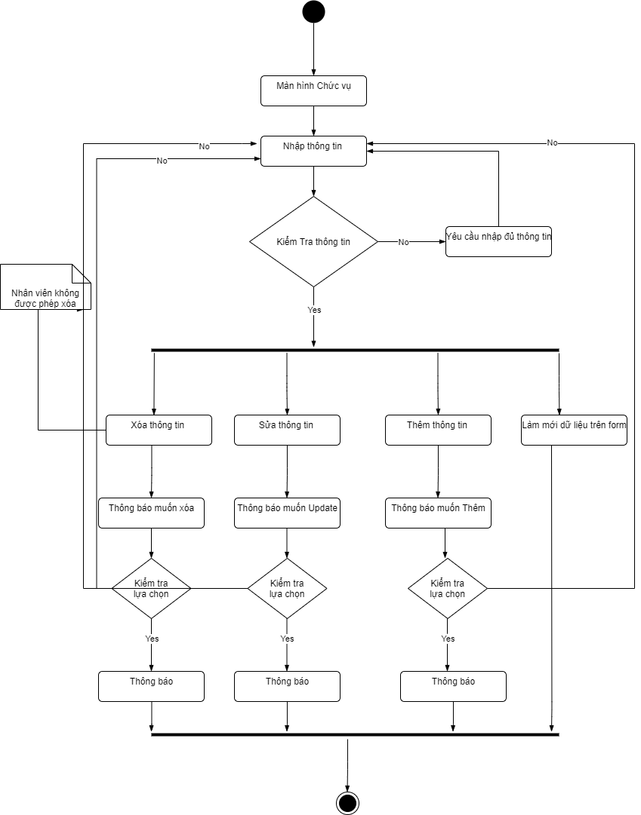

## **2.2. YÊU CẦU PHI CHỨC NĂNG**

### ***2.2.1******. Khả năng chịu tải tối đa của phần mềm***

* Khả năng chịu tải của hệ thống:
* Tối đa 1000 lượt truy cập cùng một thời điểm vào hệ thống.
* Thời gian đáp ứng một tương tác với hệ thống: 3s
* Tối đa 100 yêu cầu có thể xử lý tại một thời điểm
* Cấu hình máy tính khuyến nghị
* CPU Intel Core 2 Duo 3GHz
* Bộ nhớ trong (RAM): 04 GB.
* Màn hình: Độ phân giải 1024x768.
* Hệ điều hành: Windows 10.
* Trình duyệt: Internet Explorer 10, Chrome 30, Safari 5.

## **PHẦN 3: THIẾT KẾ GIAO DIỆN**

## **\* Mockup & Giao Diện**

### ***. Màn hình chào***

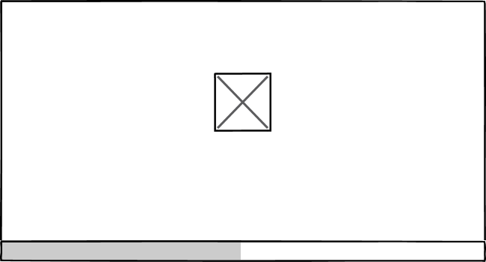

### ***3.2. Đăng nhập***

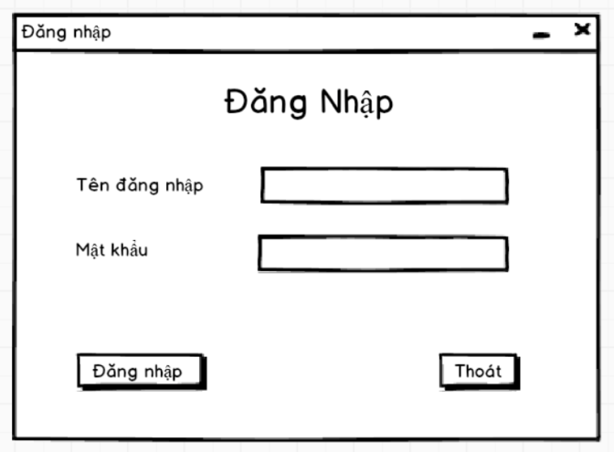

### ***3.3. Quên mật khẩu***

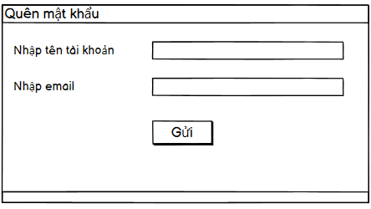

### 

### ***3.4.Home:***

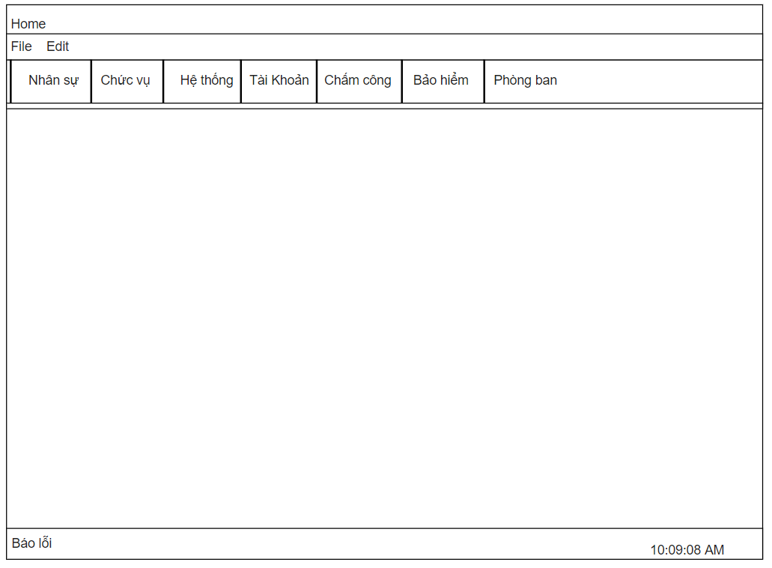

### ***3.5. Nhân viên***

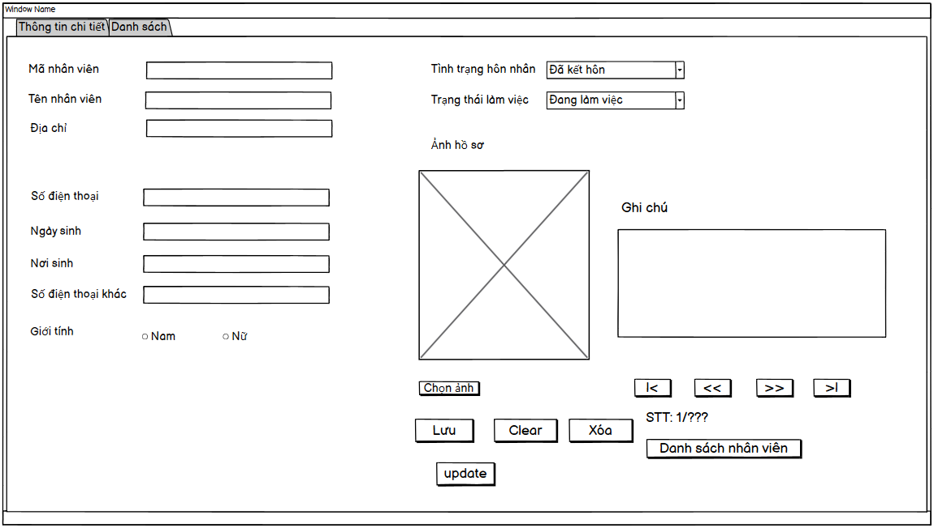

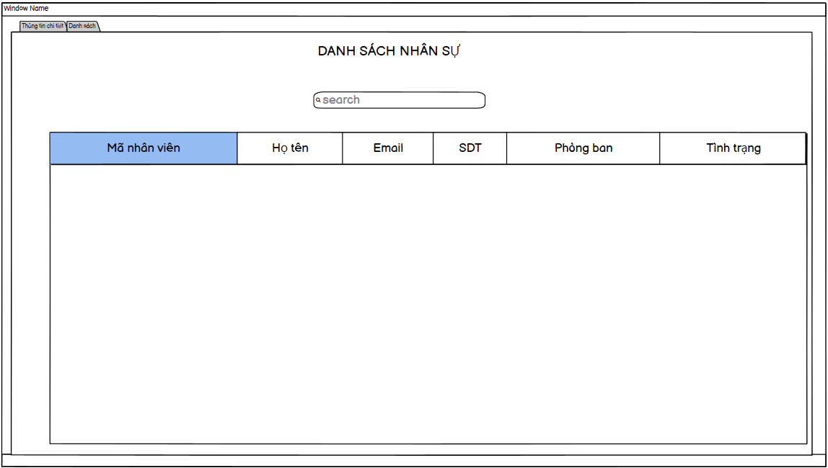

### ***3.6. Thân nhân***

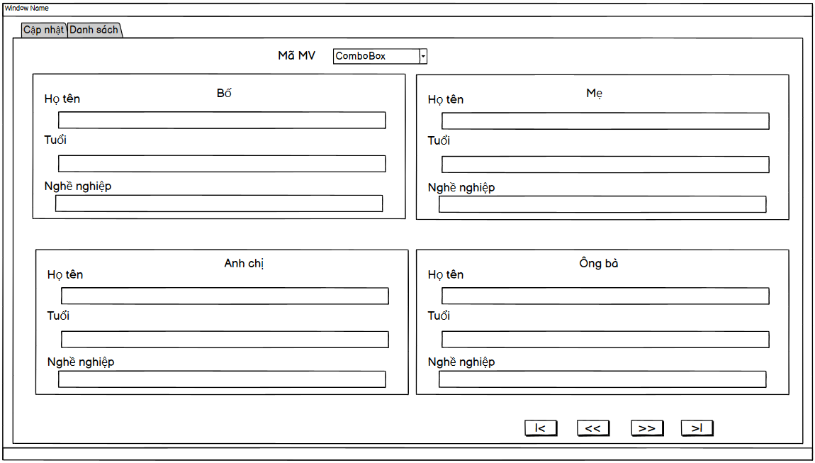

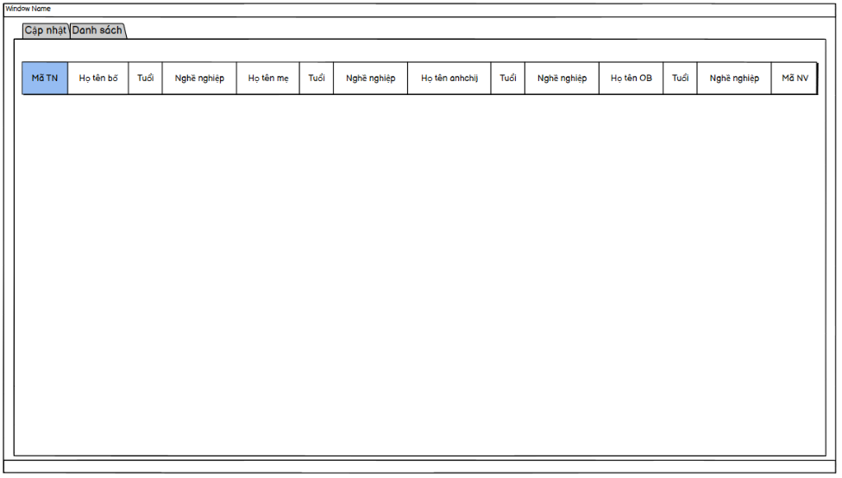

### ***3.7. Hợp đồng***

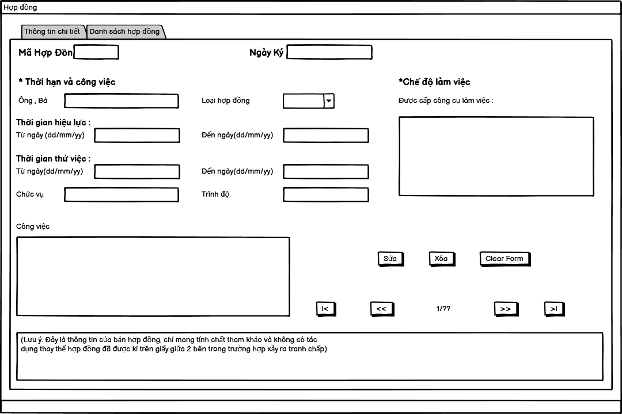

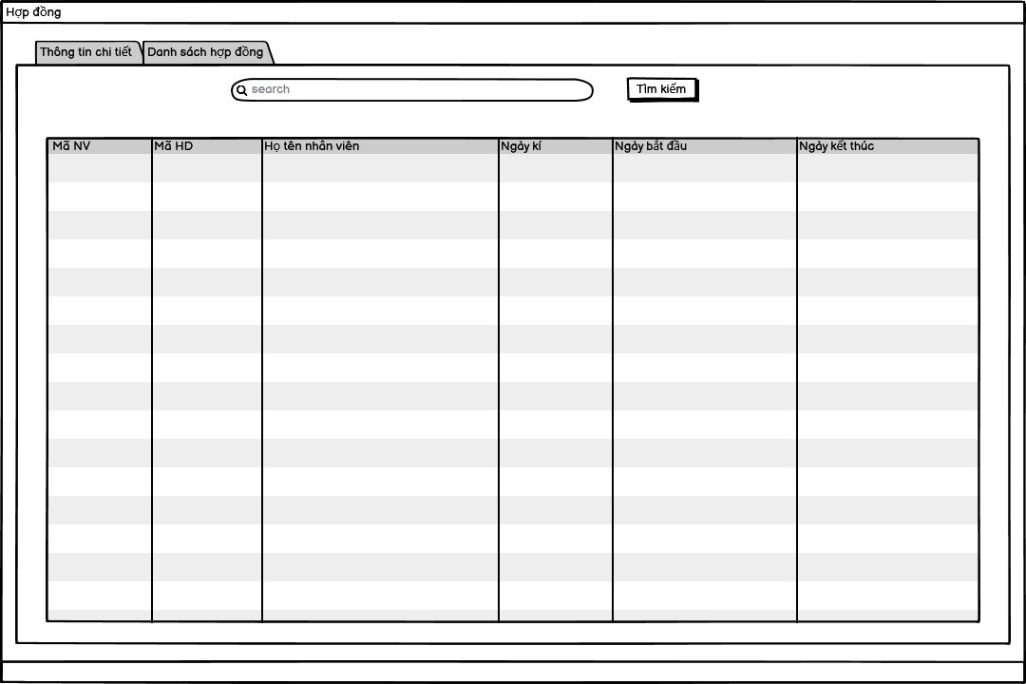

### ***3.8. Chấm công***

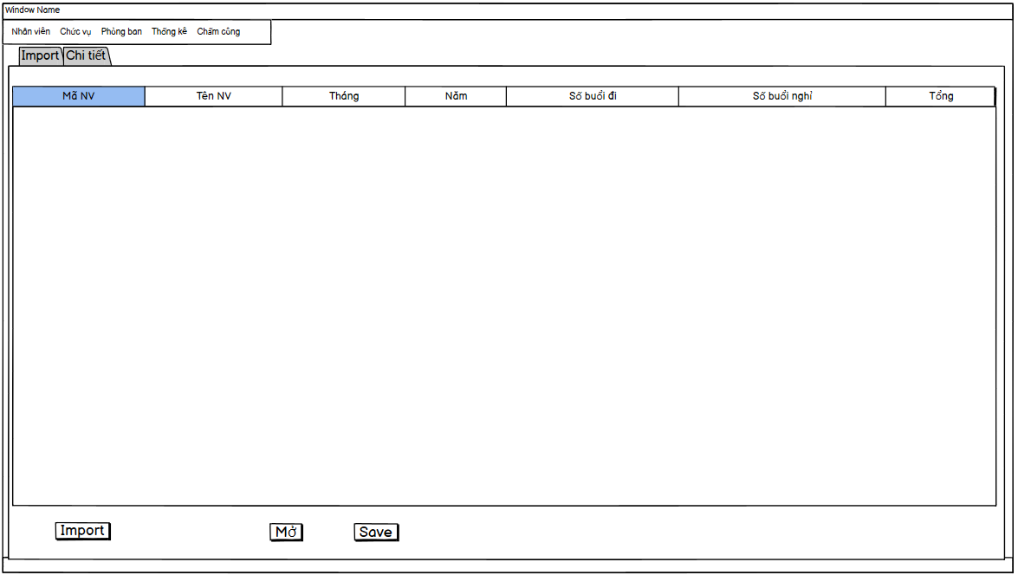

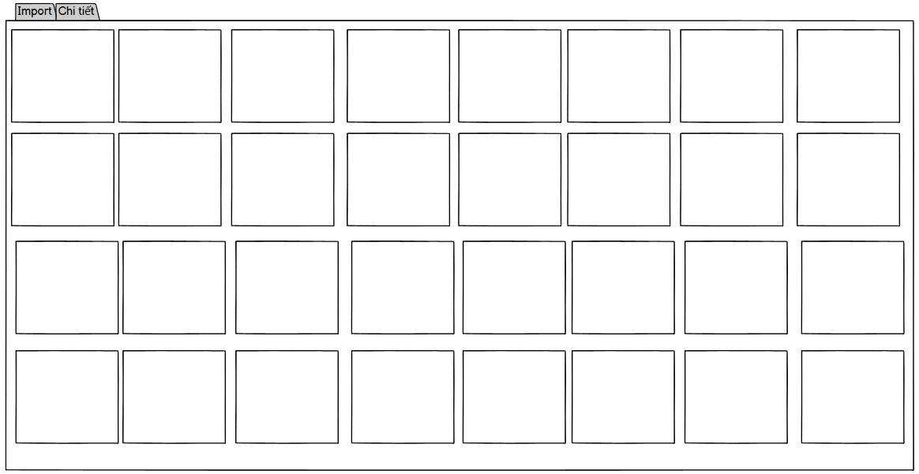

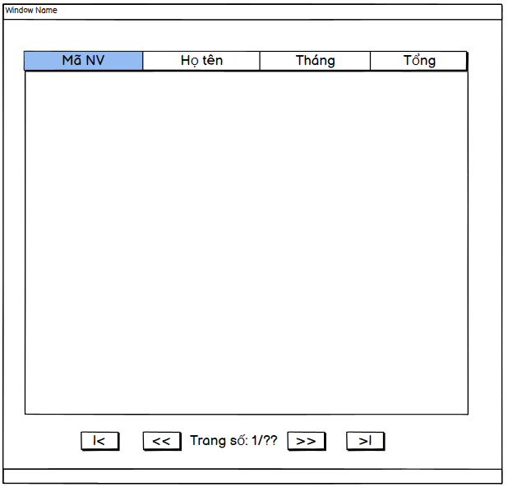

### ***3.9. Điều chuyển***

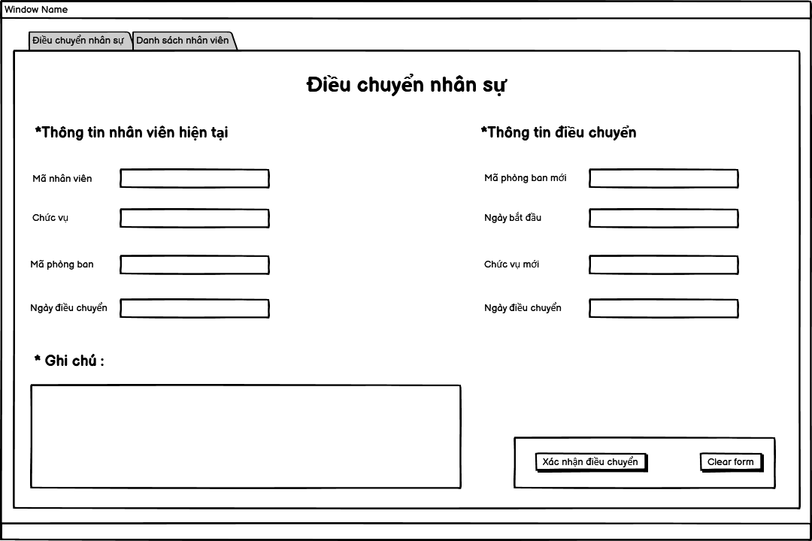

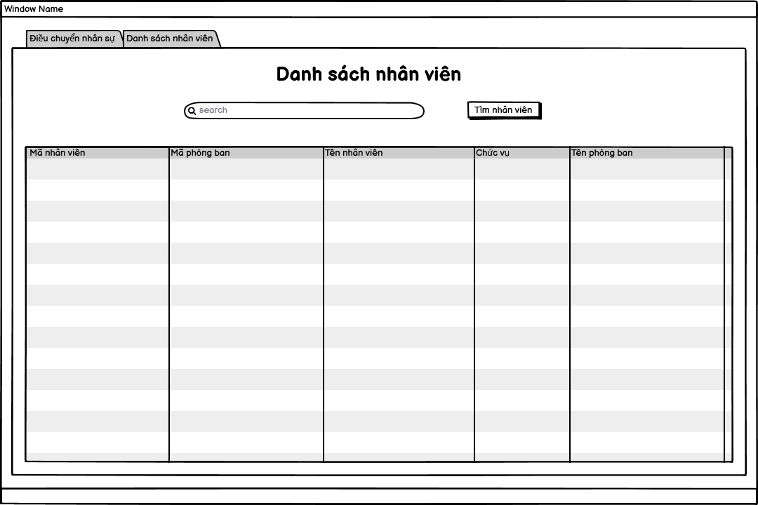

### ***3.10. Chức vụ***

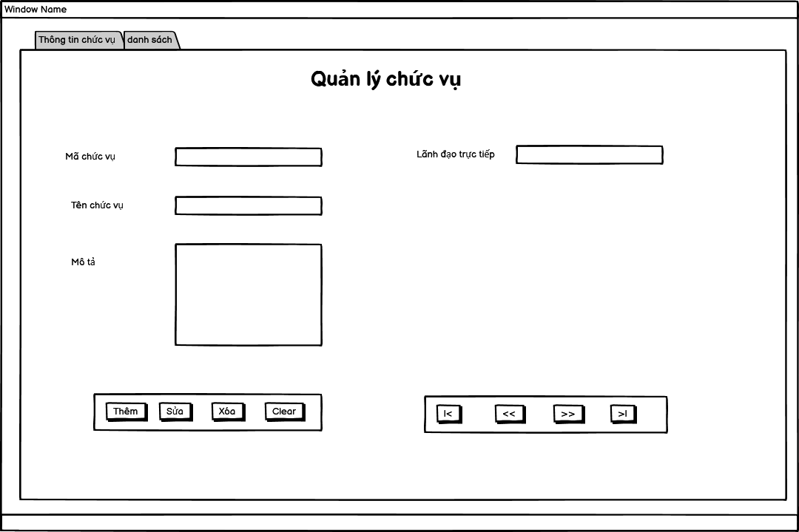

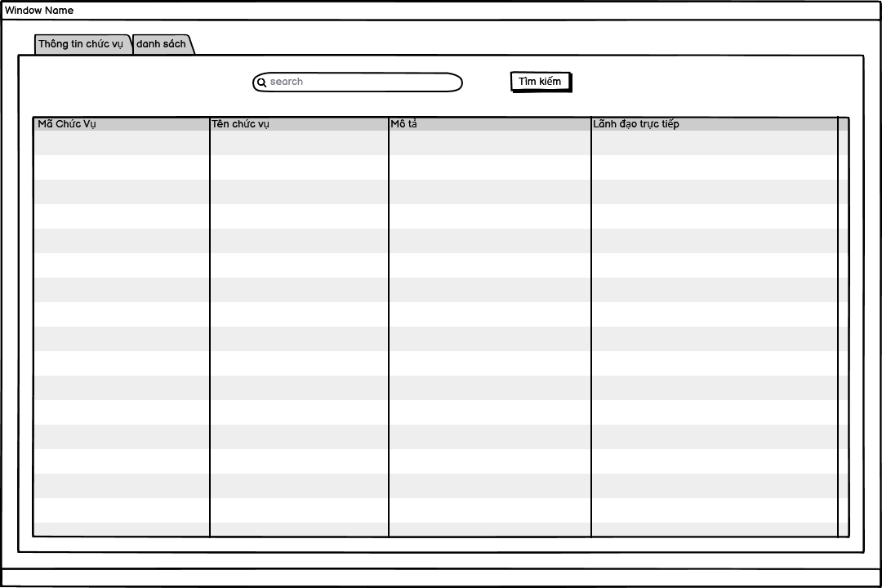

### ***3.11. Phòng ban***

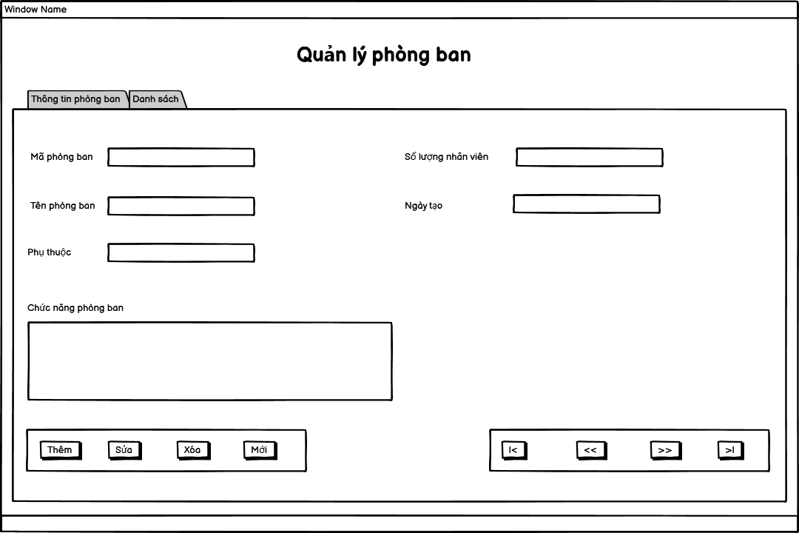

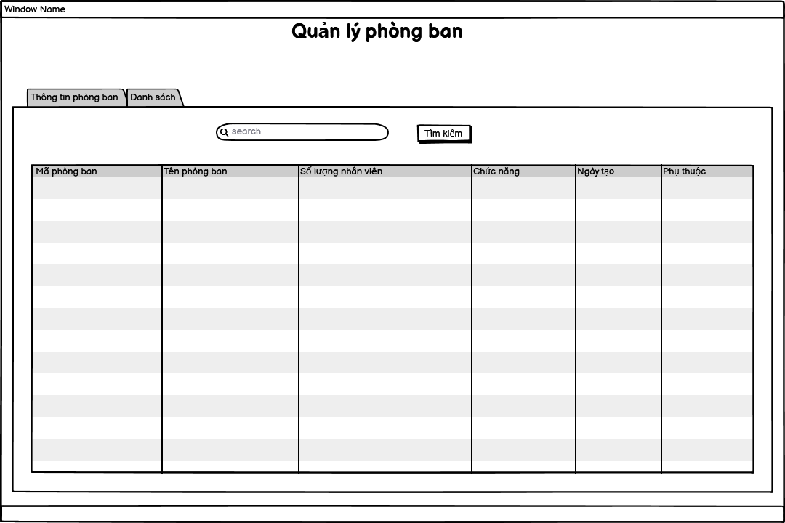

***3.2.1. Đăng nhập***

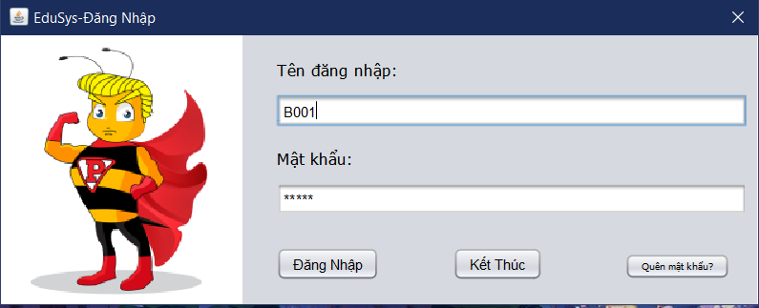

### ***3.1. Trang chủ***

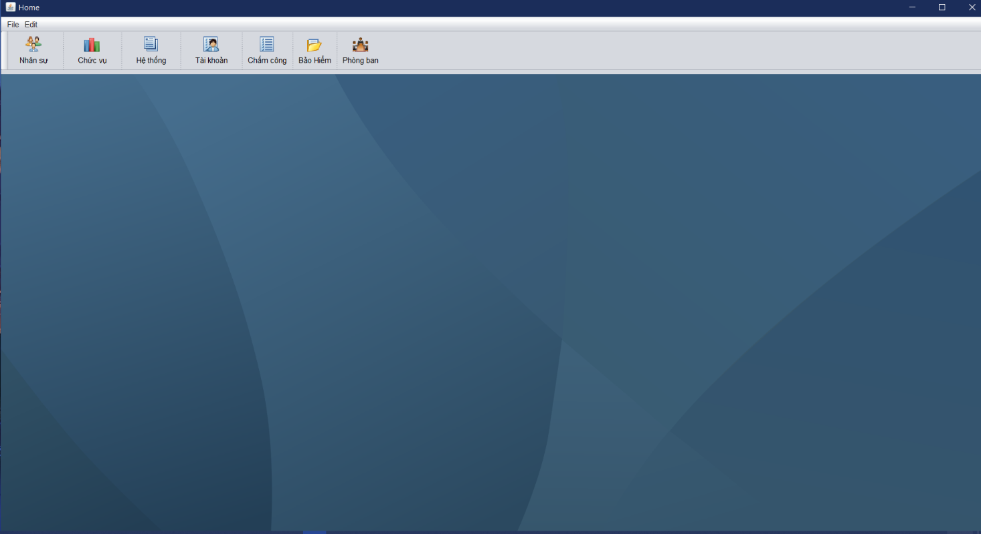

### ***Nhân sự***

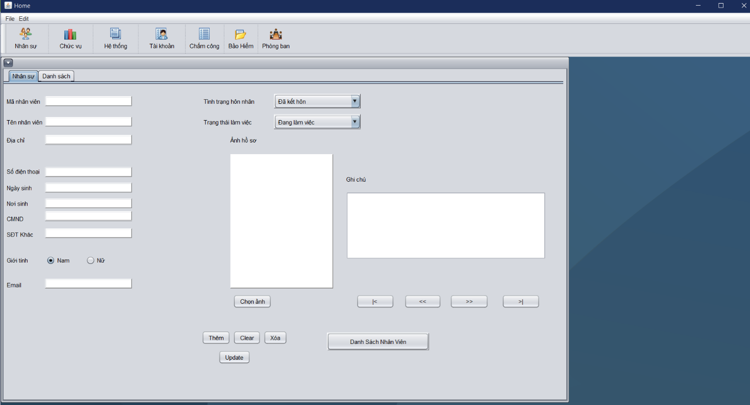

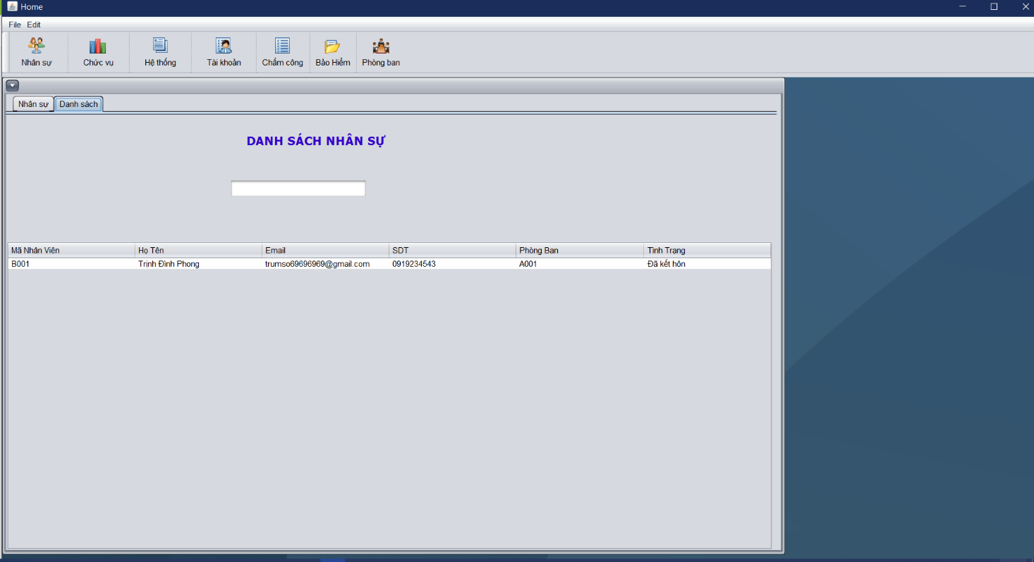

### ***Chức vụ***

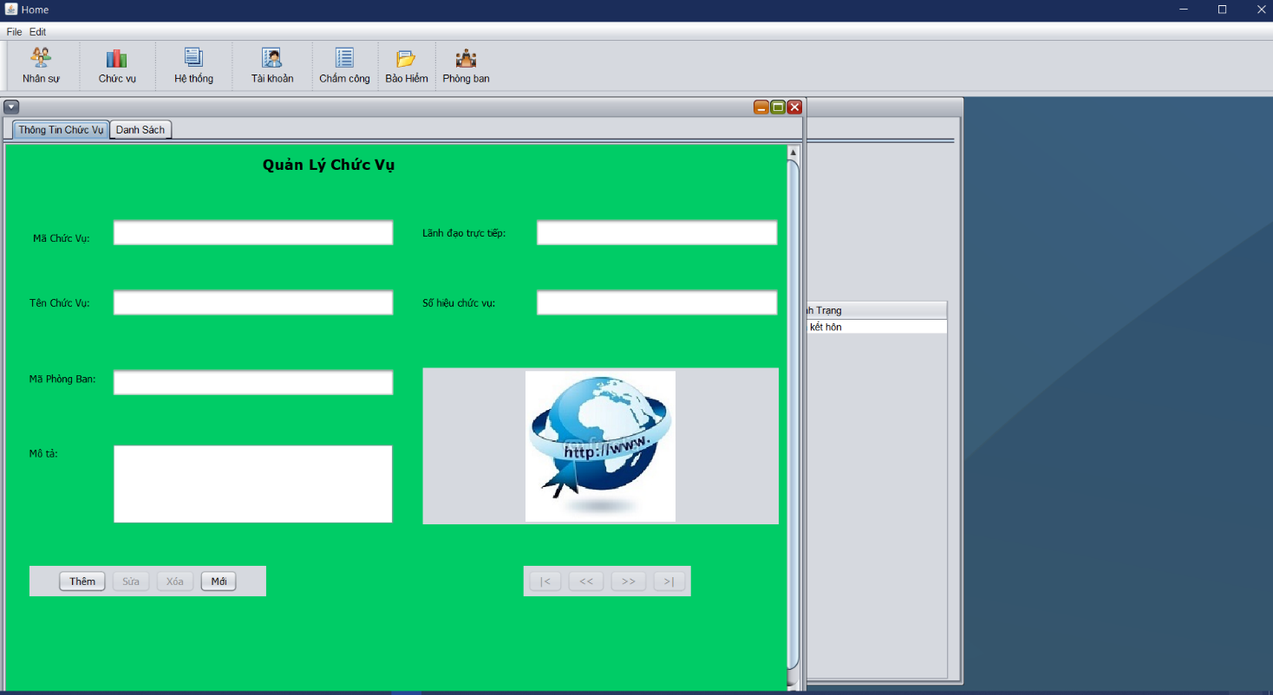

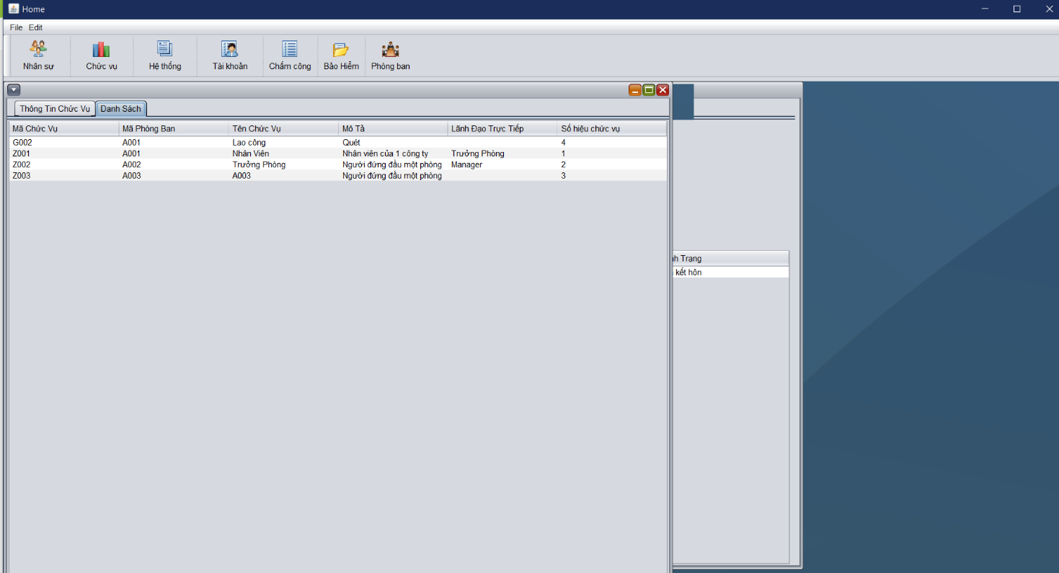

### ***Chức vụ***

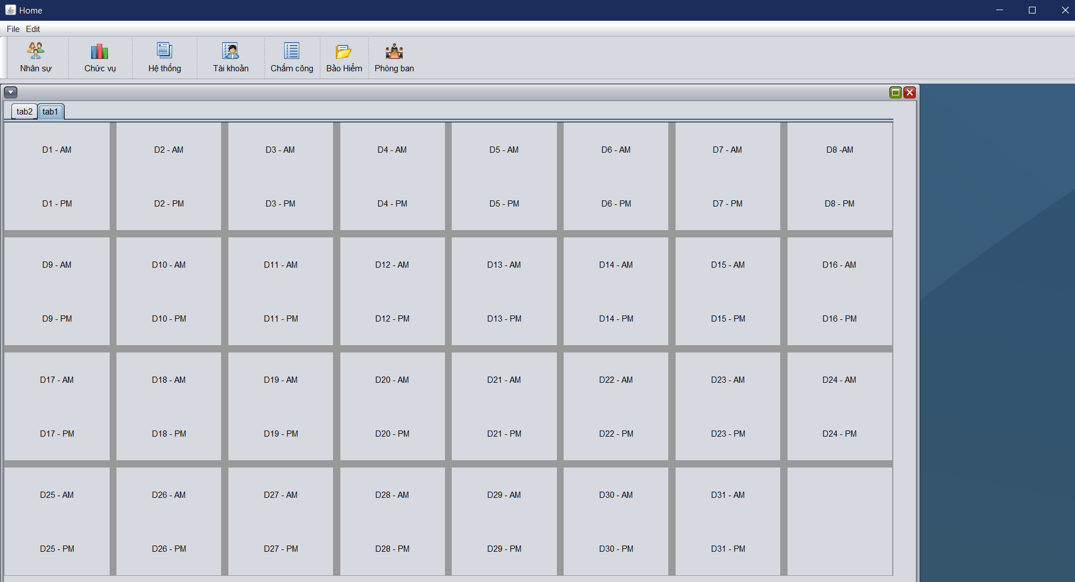

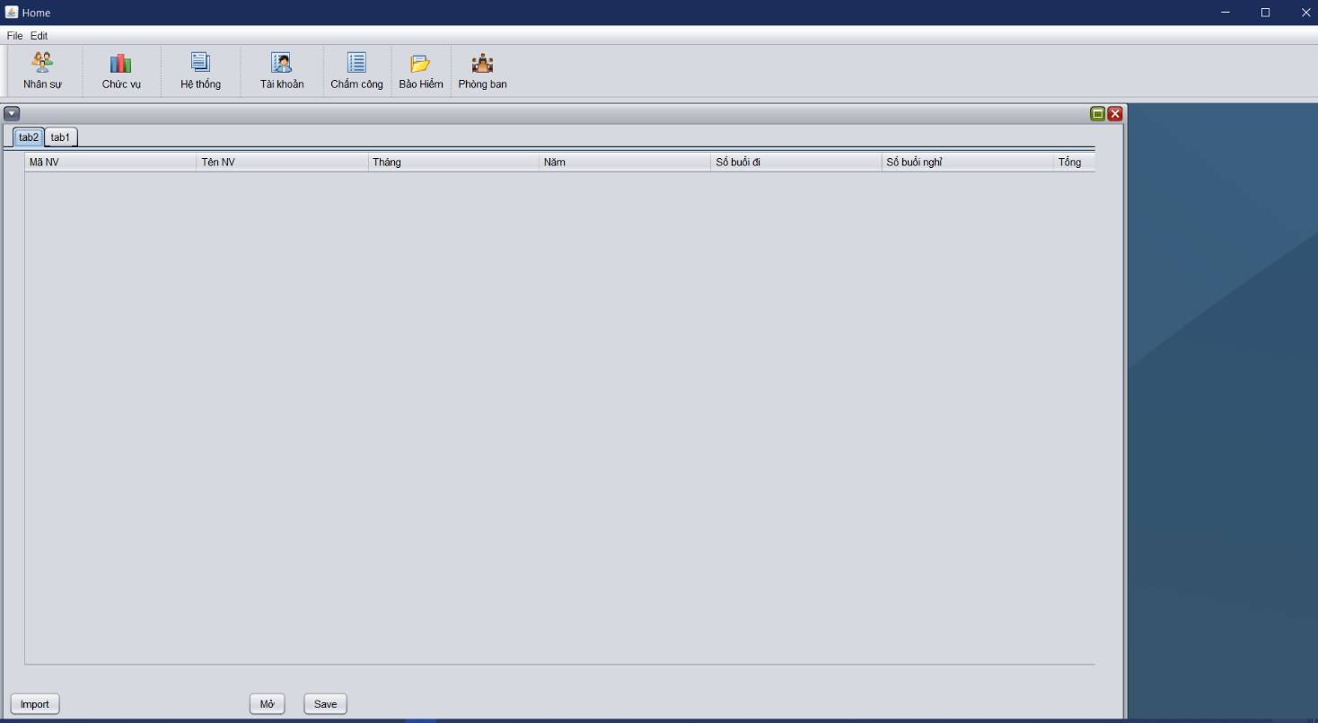

### ***Bảo hiểm***

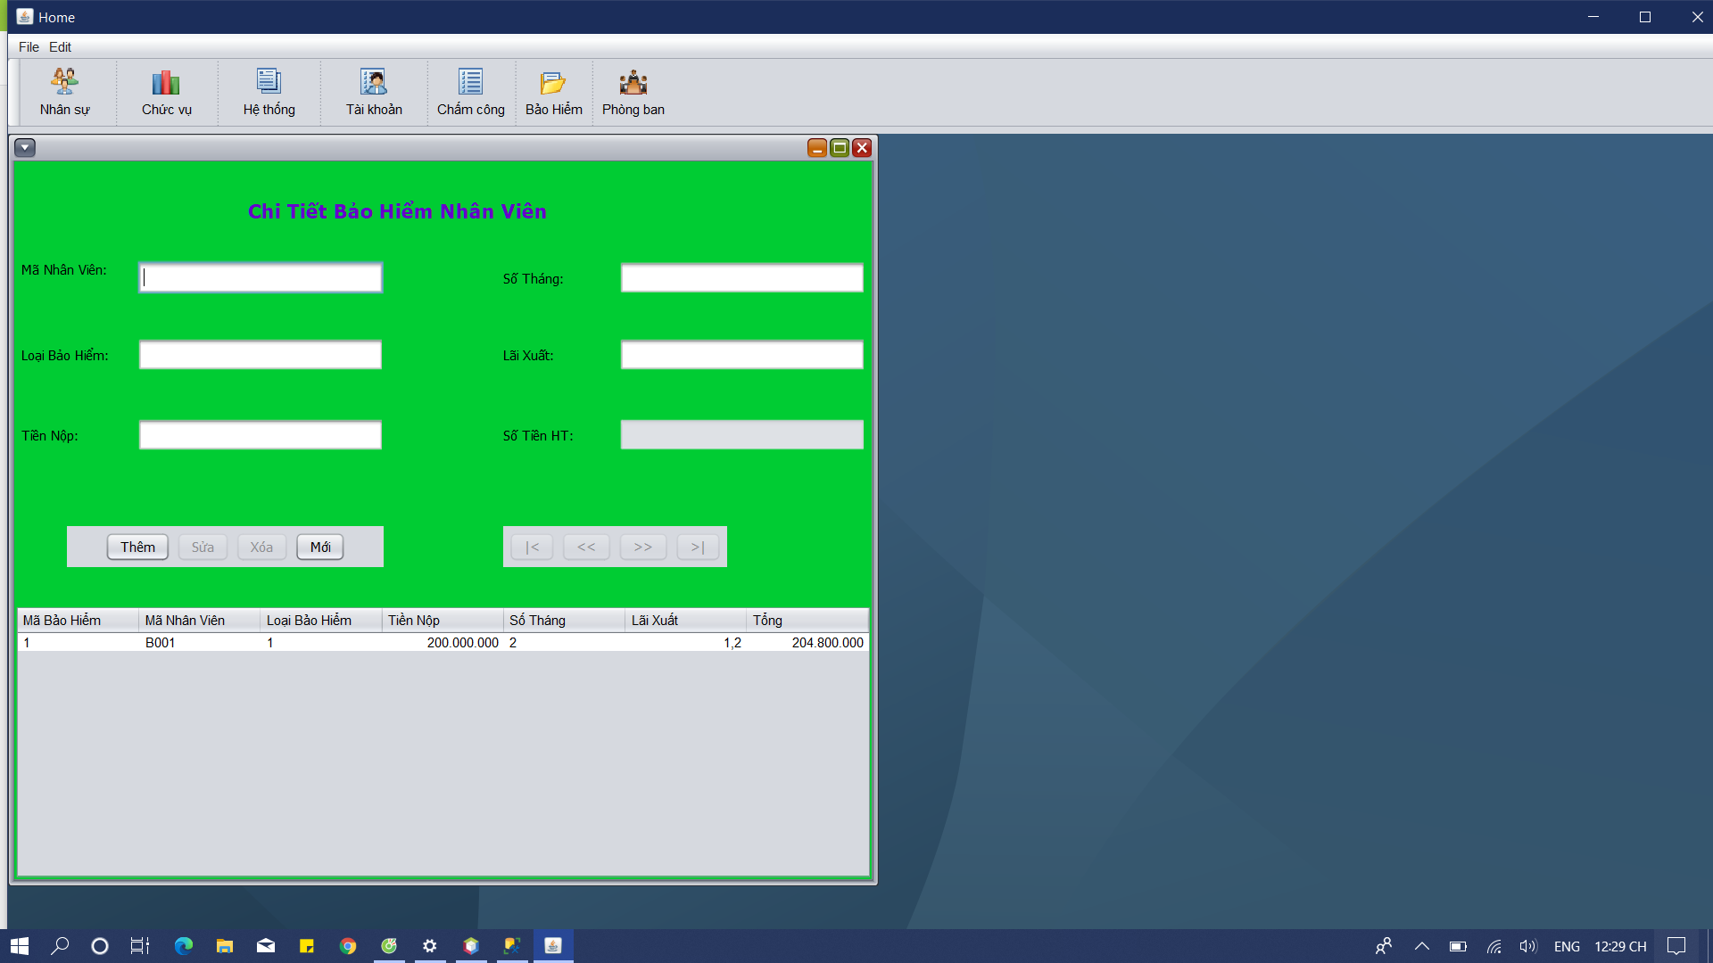

### ***Phòng ban***

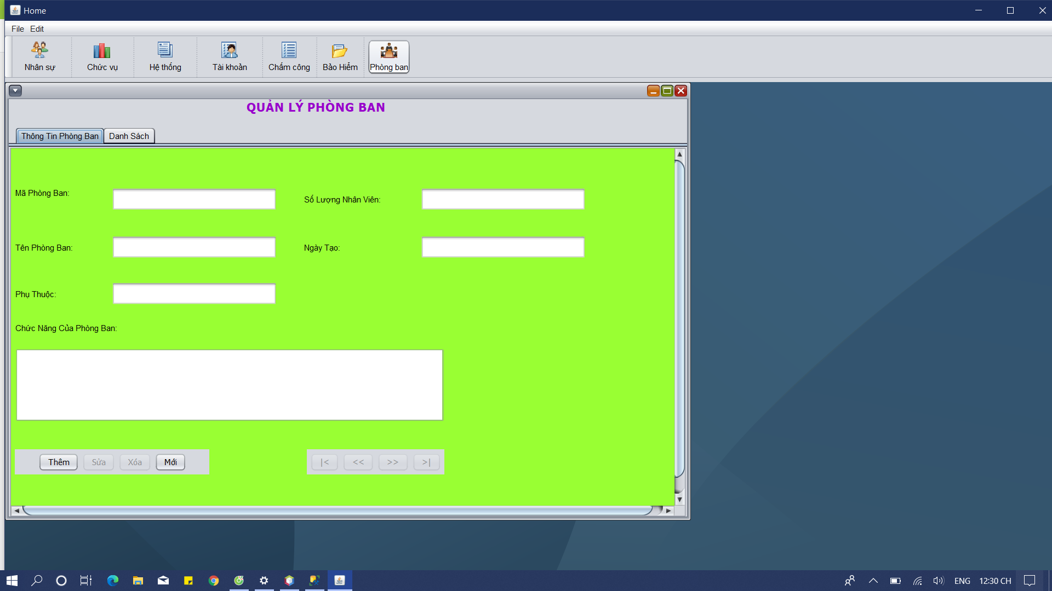

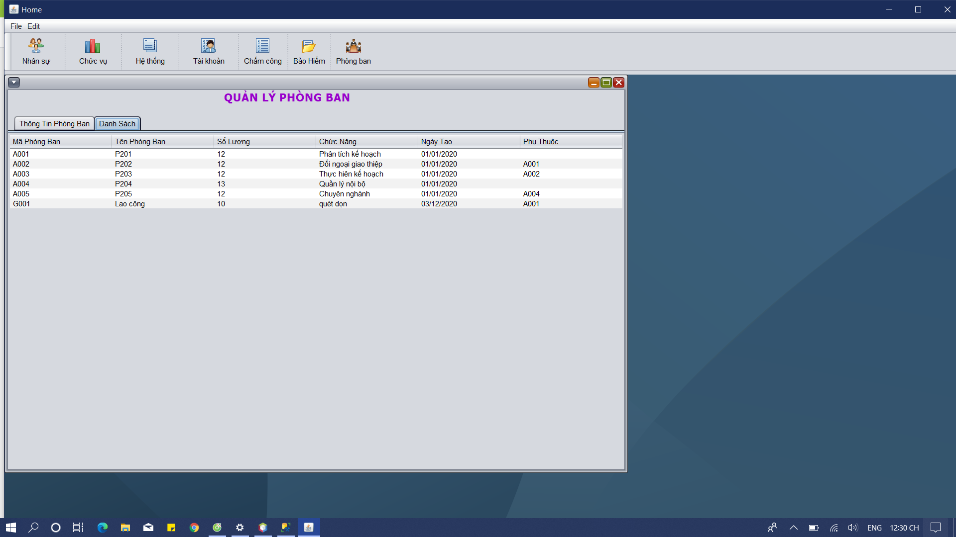

## **\* THIẾT KẾ DATABASE**

### ***3.2. Database***



* 1. **Phân tích database**

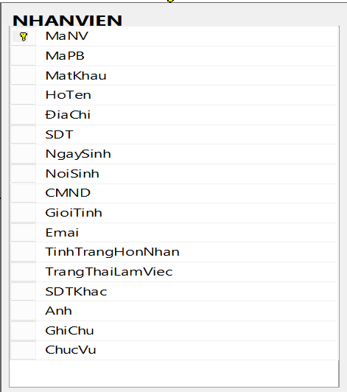

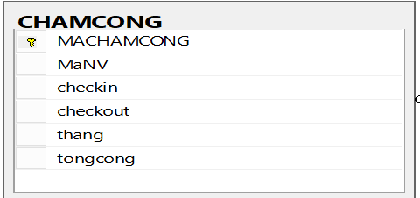

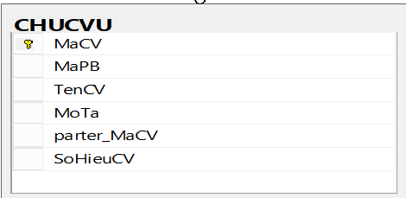

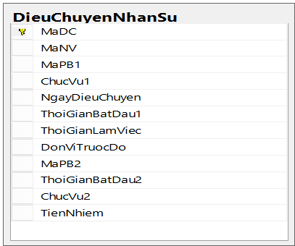

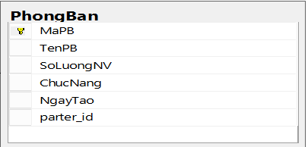

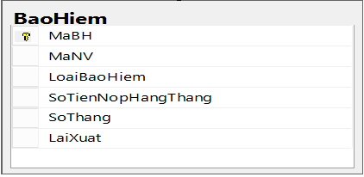

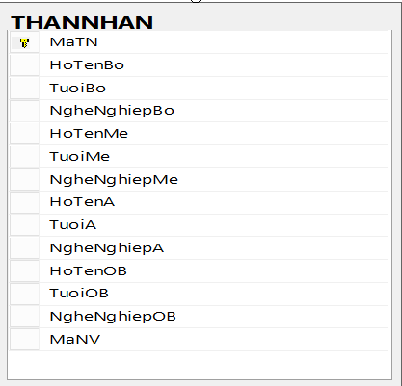

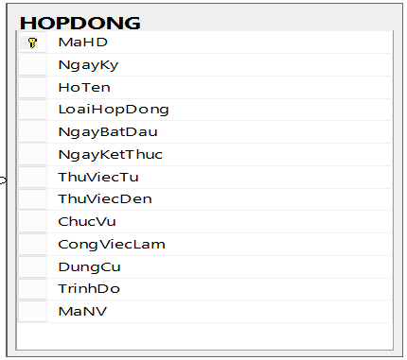

***3.3. Class Diagram***

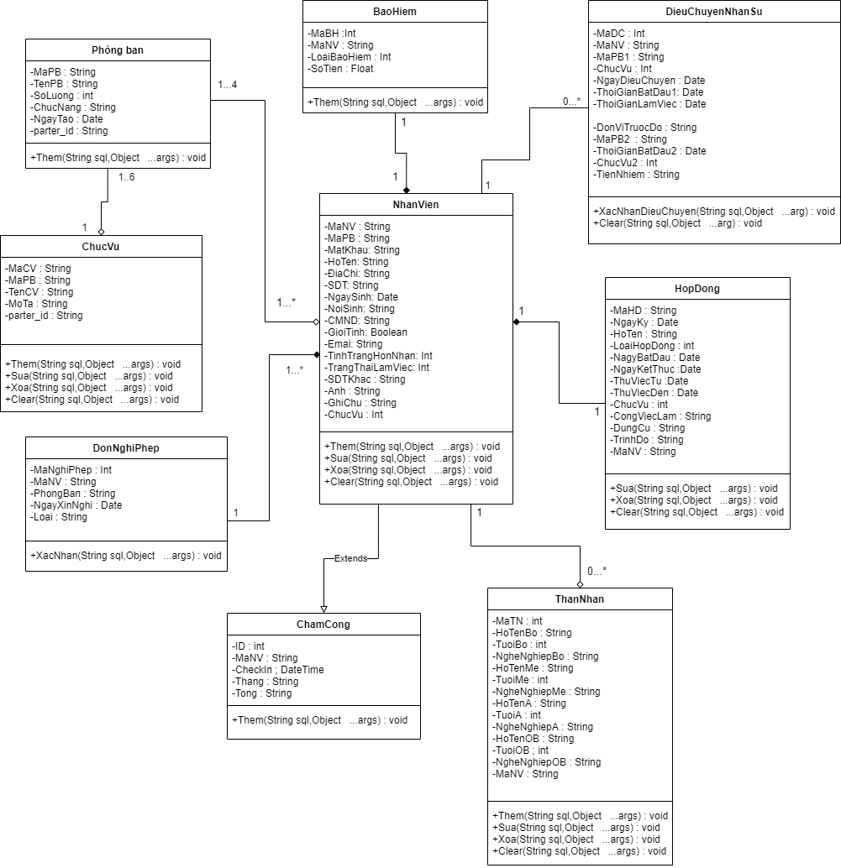

***3.4. ERD***

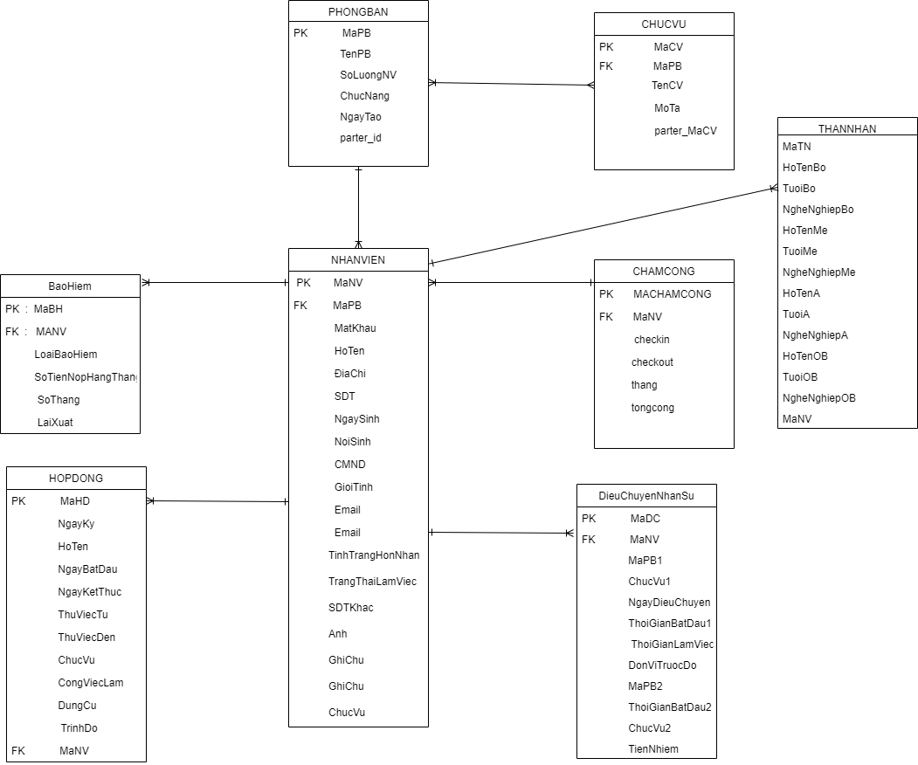

# **PHẦN 4: THỰC HIỆN DỰ ÁN**

*4.1 Thời gian phát triển dự án*

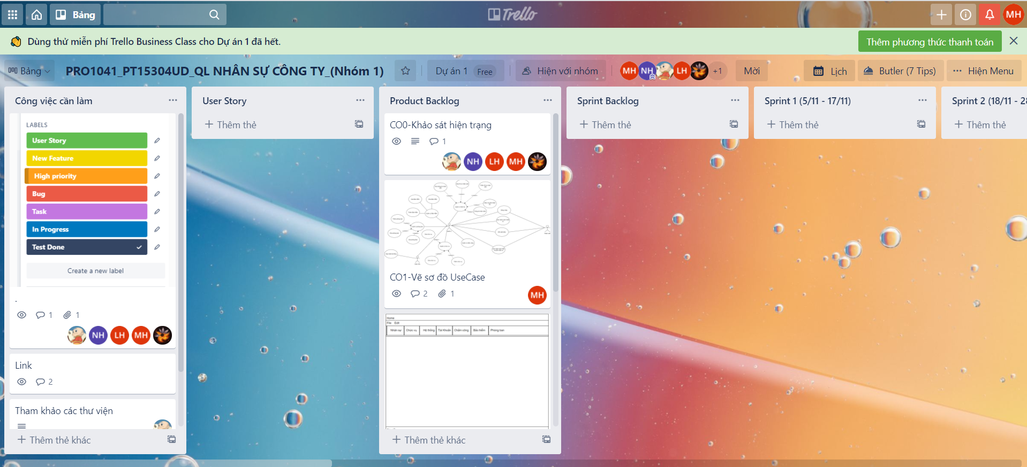

# https://trello.com/b/nW1LR2iy/pro1041pt15304udql-nh%C3%A2n-s%E1%BB%B1-c%C3%B4ng-tynh%C3%B3m-1

*4.2 Mức độ hoàn thành dự án*

- So với mục tiêu đặt ra ban đầu của nhóm thì mức độ hoàn thành của chúng em đã

đạt khoảng 90%.

- Hoàn thành được các mục tiêu đã đề ra

*4.3 Những bài học rút ra sau khi làm dự án*

Trong quá trình làm dự án với nhau, chúng em đã rút ra được một số kinh nghiệm như:

+ Cải thiện thêm về giao tiếp, cách làm việc nhóm và cách giải quyết các xung đột bất đồng giữa các thành viên

+ Chủ động lắng nghe: Lắng nghe những ý kiến của các thành viên khác, tìm hiểu và hoàn thiện những thiếu sót của bản thân

+ Tôn trọng ý kiến của người khác

+ Đặt tinh thần trách nhiệm vào công việc: Khi được bàn giao công việc, luôn cố gắng hoàn thành công việc sớm nhất có thể

+ Kiểm soát tiến trình công việc, nắm được cách thức tổ chức, cách đàm phán ý kiến và cách lập kế hoạch làm việc hiệu quả

+ Hiểu được các phân chia công việc theo khả năng của các thành viên

*4.4 Lời cảm ơn*

- Chúng em xin trân thành cảm ơn tất cả các thầy cô giáo đã giúp đỡ chúng em trong quá trình rèn luyện và học tập tại trường.

- Đặc biệt xin gửi lời cảm ơn đến thầy giáo Nguyễn Hoàng Tiến đã tận tình giúp đỡ,

trực tiếp chỉ bảo, hướng dẫn nhóm trong suốt quá trình làm dự án. Trong thời gian được

học với thầy, chúng em không ngừng tiếp thu thêm nhiều kiến thức bổ ích mà còn học

hỏi được tinh thần làm việc, thái độ làm việc nghiêm túc, hiệu quả, đây là những điều cần

thiết cho chúng em trong quá trình thực hành dự án này.